


Les 2 – Werkkaart MEMO

Aktiwiteit 1:
Om vaardighede vir jou CV te ontwikkel, moet jy ervaring opdoen. Verskaf DRIE voorbeelde van hoe jy by werkskdu en informele werksgeleenthede betrokke kan raak.
Werkskadu | - Spandeer 'n dag by die akwarium om  - praktiese ervaring van die werkplek te kry,  - te leer hoe die stelsels werk,  - te kyk hoe die kultuur van die organisasie is waarvoor jy wil werk.  - Bestee 'n gedeelte van jou skoolvakansie in 'n hotel om die gasvryheidsbedryf te verstaan; vra vrae vir mense wat deel van jou professionele netwerk kan word.  - Werkskadu by 'n ingenieursfirma om die aard van die ingenieursloopbaan te verstaan. Jy kan uiteindelik uitvind wat die werk se voordele en spesifieke uitdagings is.  - Vind ook uit of jy die sagte vaardighede (‘n belangrike ding deesdae) het wat vir die werk nodig is.  - Laastens, kry 'n nuwe perspektief op hoe dinge in die werklikheid werk.
Informele werksgeleenthede | - Was motors  - Werk by ‘n restaurant as Kelner  - Sny grasperke in jou buurt

Aktiwiteit 2:

Gaan na die webwerf https://standout-cv.com/pages/cv-no-experience en volg die aanwysings om jou eie CV te skryf. Gebruik die onderstaande skermgreep-stappe om jou te help beplan.
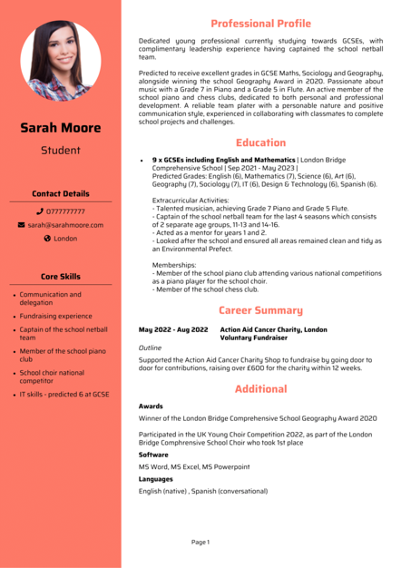
1) Kontakbesonderhede
2) Werksgeskiedenis
3) Opvoeding
4) Vaardighede
5) Professionele opsomming
6) Finaliseer

Leerders sal persoonlike antwoorde op hierdie aktiwiteit gee

Aktiwiteit 3:

Voltooi die Angeleerde Vaardighede Plakkaat in julle groepe van VIER.

Dink aan projekte waaraan deur jou skoolloopbaan saam met klasmaats gewerk het. Beskryf EEN projek op jou plakkaat. Daarna moet julle VYF van die vaardighede dinksrum wat julle tydens groepwerk aangeleer het en noem DRIE rolle wat ‘n mens dikwels in 'n groep kry.
Leerders sal persoonlike antwoorde op hierdie aktiwiteit gee

Aktiwiteit 4:

Besin deur die volgende te voltooi.
- Noem EEN vaardigheid wat op die plakkaat geïdentifiseer is waarmee jy sukkel en verduidelik hoe jy jouself op daardie gebied kan verbeter.
- Noem EEN uitdaging wat jy ondervind wanneer jy saam met 'n groep aan 'n projek werk.
- Evalueer jou eie administratiewe vaardighede deur TWEE van jou eie sterk- en swakpunte te beskryf en dink aan hoe jy hierdie swakpunte kan verbeter.
Leerders sal persoonlike antwoorde op hierdie aktiwiteit gee

